Station 2A „Wasser - Lebensgrundlage und Badespaß“
Ordne die Begriﬀe den entsprechenden Stationen der römischen Wasserversorgung in Abbildung 1 zu.
1

unterirdischer Kanal, Wasserquelle, Stadt, oberirdischer geschlossener Kanal, Wartungsschächte, Verteilerbecken, Zulauf, Auﬀangbecken

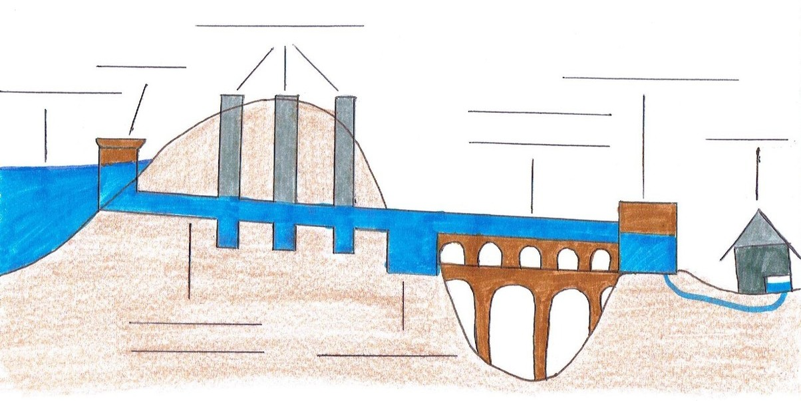
Abb. 1 - Die römische Wasserversorgung, CC0

- Entscheide, welche der folgenden Aussagen über den Weg des Wassers von der Quelle bis zur Stadt richtig bzw. falsch sind.
Vom direkt in der Stadt gelegenen Verteilerbecken gelangte das Wasser in die einzelnen Gebäude.
In den Auﬀangbecken konnte das Wasser gestaut werden, bevor es durch einen oberirdischen geschlossenen Kanal weitergeleitet wurde.
Zuerst ﬂoss das Wasser von der Quelle über Wasserschächte in einen unterirdischen Kanal.
Die Wasserquellen lagen außerhalb der Stadt , sodass ein aufwendiges System zum Wassertransport notwendig war.
richtig falsch Aussage
2
- Korrigiere die falschen Aussagen aus a).

Lies die Quelle Q2 und den Darstellungstext D3 über die öﬀentlichen Thermen. Löse anschließend das Kreuzworträtsel.
3

Q2 Römische Thermen
Seneca (ca. 4 v.Chr .- 65 n.Chr.) zählt zu den bedeutendsten römischen Philosophen. An einen Freund schrieb er:
Ich wohne genau über dem Bade. Nun stelle dir alle verschiedenen Töne vor, die einen dazu bringen könnten, seinen eigenen Ohren zu grollen. Wenn Kraftprotze sich üben und ihre Blei beschwerten
5 Hände schwingen, wenn sie sich abarbeiten oder so tun, höre ich ein Ächzen und [...] ein Zischen. Wenn sich ein Besucher salben und massieren lässt, so höre ich in verschiedenen Tönen das Klatschen der Hand [...]. Wenn nun noch der Ballspiel-Schiedrichter anfängt, die Bälle zu zählen, dann ist das Maß voll. Stell dir dazu noch das Gezeter eines Streitsüchtigen vor, das Geschrei eines ertappten Diebes [...] dann noch das ungeheure Geplatsche der Leute, die ins Bassin [= Wasserbecken] springen. Daneben noch
10 die dünne und schrille Stimme des Haarzupfers, der immerzu schreit, um sich bemerkbar zu machen, und der nicht eher schweigt, als bis er einen Kunden gefunden hat, den er dann an seiner Stelle schreien lässt. Und endlich die verschiedenen Rufe all der Händler, die Getränke, Süßigkeiten und Würstchen anbieten, jeder mit dem ihm eigenen Singsang.
Seneca, Philosophische Schriften III, übers. nach Albert Forbiger, gemeinfrei

D3 Thermen im alten Rom
Durch den meist freien Eintritt diente der Thermenbesuch den Römern zur täglichen Erholung und Entspannung und war daher fest in ihren Tagesablauf integriert. War das Bad groß genug, gab es eine Geschlechtertrennung. Falls nicht, musste das Baden zu verschiedenen Badezeiten stattﬁnden. Neben den Umkleidekabinen enthielt eine Therme in der Regel auch einen Warmluftraum mit
5 Heißwasserwannen, Saunen, ein normales Warmwasserbad sowie ein Kaltwasserbad und einen Abkühlraum. Besucher hatten zudem die Möglichkeit, sich massieren zu lassen, sich sportlich zu betätigen oder in manchen Thermen sogar in die Bibliothek zu gehen.
CC0
Vergleichbar mit einer römischen Therme ist heutzutage ein:
1 2 3 W 4 5 M B 6 7

Teilweise gab es separate ... für Frauen und Männer
3
2
9
5
6
8
7
4
6
5
1
7
4
3
2
1
1
2
Die Badegäste mussten auf ihre Besitztümer aufpassen, da sich in den Thermen manchmal auch ... aufhielten.
3
Der Thermenbesuch war in der Regel... .
Springen konnte man ins ... .
4

Neben der Entspannung konnte man die Thermen auch zum spielen
5
nutzen.
6
Besucher konnten , Süßigkeiten
oder Getränke kaufen.
7
In der Therme konnte man viele verschiedene Berufsgruppen antreﬀen: Händler, Ball- Schiedsrichter oder ... .
Heißwasserwannen standen im ... .
8

Um zu entspannen, konnten sich die Besucher lassen.
9

Stelle heutige Schwimmbadbesuche einem Thermenbesuch der alten Römer vergleichend gegenüber.
4
Thermenbesuch Vergleichskriterium Schwimmbadbesuch
Eintrittspreis
mögliche Aktivitäten
Speisenangebot
Räume

Station 2B „Wasser - Lebensgrundlage und Badespaß“
Ordne die Begriﬀe den entsprechenden Stationen der römischen Wasserversorgung in Abbildung 1 zu.
1

Wasserquelle, Stadt, oberirdischer geschlossener Kanal, Wartungsschächte, Verteilerbecken, Zulauf, Auﬀangbecken

Abb 1. - Die römische Wasserversorgung, CC0

Erkläre anhand von Abbildung 1 den Weg des Wassers von der Quelle bis zur Stadt.
2

Lies die Quelle Q2 und den Darstellungstext D3 über die öﬀentlichen Thermen. Löse anschließend das Kreuzworträtsel.
3

Q2 Römische Thermen
Seneca (ca. 4 v.Chr .- 65 n.Chr.) zählt zu den bedeutendsten römischen Philosophen. An einen Freund schrieb er:
Ich wohne genau über dem Bade. Nun stelle dir alle verschiedenen Töne vor, die einen dazu bringen könnten, seinen eigenen Ohren zu grollen. Wenn Kraftprotze sich üben und ihre Blei beschwerten
5 Hände schwingen, wenn sie sich abarbeiten oder so tun, höre ich ein Ächzen und [...] ein Zischen. Wenn sich ein Besucher salben und massieren lässt, so höre ich in verschiedenen Tönen das Klatschen der Hand [...]. Wenn nun noch der Ballspiel-Schiedrichter anfängt, die Bälle zu zählen, dann ist das Maß voll. Stell dir dazu noch das Gezeter eines Streitsüchtigen vor, das Geschrei eines ertappten Diebes [...] dann noch das ungeheure Geplatsche der Leute, die ins Bassin [= Wasserbecken] springen. Daneben noch
10 die dünne und schrille Stimme des Haarzupfers, der immerzu schreit, um sich bemerkbar zu machen, und der nicht eher schweigt, als bis er einen Kunden gefunden hat, den er dann an seiner Stelle schreien lässt. Und endlich die verschiedenen Rufe all der Händler, die Getränke, Süßigkeiten und Würstchen anbieten, jeder mit dem ihm eigenen Singsang.
Seneca, Philosophische Schriften III, übers. nach Albert Forbiger, gemeinfrei

D3 Thermen im alten Rom
Durch den meist freien Eintritt diente der Thermenbesuch den Römern zur täglichen Erholung und Entspannung und war daher fest in ihren Tagesablauf integriert. War das Bad groß genug, gab es eine Geschlechtertrennung. Falls nicht, musste das Baden zu verschiedenen Badezeiten stattﬁnden. Neben den Umkleidekabinen enthielt eine Therme in der Regel auch einen Warmluftraum mit
5 Heißwasserwannen, Saunen, ein normales Warmwasserbad sowie ein Kaltwasserbad und einen Abkühlraum. Besucher hatten zudem die Möglichkeit, sich massieren zu lassen, sich sportlich zu betätigen oder in manchen Thermen sogar in die Bibliothek zu gehen.
CC0
Vergleichbar mit einer römischen Therme ist heutzutage ein:

1 2 3 W 4 5 6 B 7 8
1
2
3
4
5
5
6
8
1
6
7
4
8
7
9
2 3
  - Der Thermenbesuch war in der Regel
... .
Springen konnte man ins ... .
2

In der Therme konnte man viele verschiedenen Berufsgruppen antreﬀen: Händler, Ball- Schiedsrichter oder ... .
3
4
Teilweise gab es separate für
Frauen und Männer. Heißwasserwannen standen im ... .
5
Um zu entspannen, konnten sich die Besucher lassen.
6
Die Badegäste mussten auf ihre Besitztümer aufpassen, da sich in den Thermen manchmal auch ...
7
aufhielten.
8
Neben der Entspanung konnte man die Thermen auch zum spielen
nutzen.
Besucher konnten , Süßigkeiten
9
oder Getränke kaufen.

Stelle heutige Schwimmbadbesuche einem Thermenbesuch der alten Römer vergleichend gegenüber.
4
Unterschiede
Gemeinsamkeiten

Station 2A „Wasser - Lebensgrundlage und Badespaß“ (Erwartungsbild)
Ordne die Begriﬀe den entsprechenden Stationen der römischen Wasserversorgung in Abbildung 1 zu.
1

unterirdischer Kanal, Wasserquelle, Stadt, oberirdischer geschlossener Kanal, Wartungsschächte, Verteilerbecken, Zulauf, Auﬀangbecken
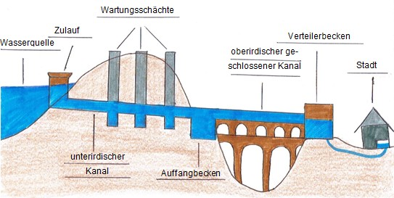
Abb. 1 - Die römische Wasserversorgung, CC0

    - Entscheide, welche der folgenden Aussagen über den Weg des Wassers von der Quelle bis zur Stadt richtig bzw. falsch sind.
Vom direkt in der Stadt gelegenen Verteilerbecken gelangte das Wasser über einzelne Leitungen in die entsprechenden Gebäude.

X
In den Auﬀangbecken konnte das Wasser gestaut werden, bevor es durch einen oberirdischen geschlossenen Kanal weitergeleitet wurde.

X
Zuerst ﬂoss das Wasser von der Quelle über Wasserschächte in einen unterirdischen Kanal.

X
Die Wasserquellen lagen außerhalb der Stadt , sodass ein aufwendiges System zum Wassertransport notwendig war.

X
richtig falsch Aussage
2

    - Korrigiere die falschen Aussagen aus a).

Zuerst ﬂoss das Wasser von der Quelle über den Zulauf in einen unterirdischen Kanal.
Vom vor der Stadt gelegenen Verteilerbecken gelangte das Wasser über einzelne Leitungen in die entsprechenden Gebäude.

Lies die Quelle Q2 und den Darstellungstext D3 über die öﬀentlichen Thermen. Löse anschließend das Kreuzworträtsel.
3

Q2 Römische Thermen
Seneca (ca. 4 v.Chr .- 65 n.Chr.) zählt zu den bedeutendsten römischen Philosophen. An einen Freund schrieb er:
Ich wohne genau über dem Bade. Nun stelle dir alle verschiedenen Töne vor, die einen dazu bringen könnten, seinen eigenen Ohren zu grollen. Wenn Kraftprotze sich üben und ihre Blei beschwerten
5 Hände schwingen, wenn sie sich abarbeiten oder so tun, höre ich ein Ächzen und [...] ein Zischen. Wenn sich ein Besucher salben und massieren lässt, so höre ich in verschiedenen Tönen das Klatschen der Hand [...]. Wenn nun noch der Ballspiel-Schiedrichter anfängt, die Bälle zu zählen, dann ist das Maß voll. Stell dir dazu noch das Gezeter eines Streitsüchtigen vor, das Geschrei eines ertappten Diebes [...] dann noch das ungeheure Geplatsche der Leute, die ins Bassin [= Wasserbecken] springen. Daneben noch
10 die dünne und schrille Stimme des Haarzupfers, der immerzu schreit, um sich bemerkbar zu machen, und der nicht eher schweigt, als bis er einen Kunden gefunden hat, den er dann an seiner Stelle schreien lässt. Und endlich die verschiedenen Rufe all der Händler, die Getränke, Süßigkeiten und Würstchen anbieten, jeder mit dem ihm eigenen Singsang.
Seneca, Philosophische Schriften III, übers. nach Albert Forbiger, gemeinfrei

D3 Thermen im alten Rom
Durch den meist freien Eintritt diente der Thermenbesuch den Römern zur täglichen Erholung und Entspannung und war daher fest in ihren Tagesablauf integriert. War das Bad groß genug, gab es eine Geschlechtertrennung. Falls nicht, musste das Baden zu verschiedenen Badezeiten stattﬁnden. Neben den Umkleidekabinen enthielt eine Therme in der Regel auch einen Warmluftraum mit
5 Heißwasserwannen, Saunen, ein normales Warmwasserbad sowie ein Kaltwasserbad und einen Abkühlraum. Besucher hatten zudem die Möglichkeit, sich massieren zu lassen, sich sportlich zu betätigen oder in manchen Thermen sogar in die Bibliothek zu gehen.
CC0

Vergleichbar mit einer römischen Therme ist heutzutage ein:

Teilweise gab es separate ... für Frauen und Männer
1
C 2 H3 W
I 4 M5 M B A 6 D7
S
R
T
F
U
7H
I 4
N
E
E
E
Z
T
A
5 B
E
S 1
E
D7
O
N
I
S
S
A
4 B
3 K
2D
1 B
1
2
Die Badegäste mussten auf ihre Besitztümer aufpassen, da sich in den
Thermen manchmal auch ...

aufhielten.
3
L
L
Der Thermenbesuch war in der Regel... .
O
L
M5
R
A6
8W
Ü
6W
Springen konnte man ins ... .
4

Neben der Entspannung konnte man die Thermen auch zum spielen
E
H3
C2
T
S
5
A
A
E
9M
U
A
nutzen.
6
Besucher konnten , Süßigkeiten
oder Getränke kaufen.
7
I
U
S
Z
S
R
N
S
In der Therme konnte man viele verschiedene Berufsgruppen antreﬀen: Händler, Ball- Schiedsrichter oder ... .
Heißwasserwannen standen im ... .
8
E
E
R
F
N
E
P

Um zu entspannen, konnten sich die Besucher lassen.
9
N
R

Stelle heutige Schwimmbadbesuche einem Thermenbesuch der alten Römer vergleichend gegenüber.
4
Thermenbesuch Vergleichskriterium Schwimmbadbesuch
kostenlos | Eintrittspreis | zwischen 1-30€ je nach Schwimmbad und Alter der Person
Saunabesuch, Massage, Haarzupfen, Essen und Trinken, Lesen, Ballspiele, Sport, ins Becken springen | mögliche Aktivitäten | Saunabesuch, Rutschen, Tauchen, Sprungturm/-brett, Essen und Trinken, Massage, Ballspiele, Schwimmen, Entspannung im Whirlpool
Würstchen, Süßigkeiten, Getränke | Speisenangebot | Süßigkeiten, Getränke, Pommes, Eis, Würstchen, Nudeln, ...
Umkleidekabinen, Warmluftraum, Sauna, Warm- und Kaltwasserraum, Abkühlraum, Bassin | Räume | Umkleidekabinen, Toiletten, Duschen, Sauna, Massageraum, Bademeisterraum, Kiosk

Station 2B „Wasser - Lebensgrundlage und Badespaß“ (Erwartungsbild)

Ordne die Begriﬀe den entsprechenden Stationen der römischen Wasserversorgung in Abbildung 1 zu.
1

Wasserquelle, Stadt, oberirdischer geschlossener Kanal, Wartungsschächte, Verteilerbecken, Zulauf, Auﬀangbecken

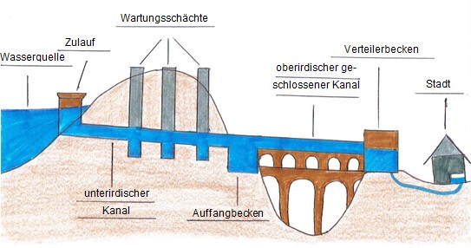
Abb 1. - Die römische Wasserversorgung, CC0

Erkläre anhand von Abbildung 1 den Weg des Wassers von der Quelle bis zur Stadt.
2

Das Wasser ﬂießt von der Quelle über den Zulauf in einen unterirdischen Kanal. Dieser ist mit mehreren Wartungsschächten verbunden, sodass Reparaturen vorgenommen oder Verstopfungen gelöst werden konnten. In einem großen Auﬀangbecken kann das Wasser gestaut werden, bevor es durch einen oberirdischen geschlossenen Kanal in das Verteilerbecken gelangt. Dieses liegt außerhalb der Stadt und verteilt das Wasser über einzelne Leitungen in die Häuser der Stadt.

Lies die Quelle Q2 und den Darstellungstext D3 über die öﬀentlichen Thermen. Löse anschließend das Kreuzworträtsel.
3

Q2 Römische Thermen
Seneca (ca. 4 v.Chr .- 65 n.Chr.) zählt zu den bedeutendsten römischen Philosophen. An einen Freund schrieb er:
Ich wohne genau über dem Bade. Nun stelle dir alle verschiedenen Töne vor, die einen dazu bringen könnten, seinen eigenen Ohren zu grollen. Wenn Kraftprotze sich üben und ihre Blei beschwerten
5 Hände schwingen, wenn sie sich abarbeiten oder so tun, höre ich ein Ächzen und [...] ein Zischen. Wenn sich ein Besucher salben und massieren lässt, so höre ich in verschiedenen Tönen das Klatschen der Hand [...]. Wenn nun noch der Ballspiel-Schiedrichter anfängt, die Bälle zu zählen, dann ist das Maß voll. Stell dir dazu noch das Gezeter eines Streitsüchtigen vor, das Geschrei eines ertappten Diebes [...] dann noch das ungeheure Geplatsche der Leute, die ins Bassin [= Wasserbecken] springen. Daneben noch
10 die dünne und schrille Stimme des Haarzupfers, der immerzu schreit, um sich bemerkbar zu machen, und der nicht eher schweigt, als bis er einen Kunden gefunden hat, den er dann an seiner Stelle schreien lässt. Und endlich die verschiedenen Rufe all der Händler, die Getränke, Süßigkeiten und Würstchen anbieten, jeder mit dem ihm eigenen Singsang.
Seneca, Philosophische Schriften III, übers. nach Albert Forbiger, gemeinfrei

D3 Thermen im alten Rom
Durch den meist freien Eintritt diente der Thermenbesuch den Römern zur täglichen Erholung und Entspannung und war daher fest in ihren Tagesablauf integriert. War das Bad groß genug, gab es eine Geschlechtertrennung. Falls nicht, musste das Baden zu verschiedenen Badezeiten stattﬁnden. Neben den Umkleidekabinen enthielt eine Therme in der Regel auch einen Warmluftraum mit
5 Heißwasserwannen, Saunen, ein normales Warmwasserbad sowie ein Kaltwasserbad und einen Abkühlraum. Besucher hatten zudem die Möglichkeit, sich massieren zu lassen, sich sportlich zu betätigen oder in manchen Thermen sogar in die Bibliothek zu gehen.
CC0
Vergleichbar mit einer römischen Therme ist heutzutage ein:

1 C 2 H3 W I 4 M5 M6 B A 7 D8
S
Der Thermenbesuch war in der Regel
... .
1 K
2 B
3H
1
O
A S S | I | N
T
E
N

  - Springen konnte man ins ... .
  - In der Therme konnte man viele verschiedenen Berufsgruppen antreﬀen: Händler, Ball- Schiedsrichter oder ... .
5W
A A R Z U P
F
R M5
L
O S 1
U F T R
4 B A D8 E Z E
I 4
U M6
6M A S
S
7D
E
8 B
E
9W
4
Teilweise gab es separate für
Frauen und Männer.
- Heißwasserwannen standen im ... .
- Um zu entspannen, konnten sich die Besucher lassen.
Die Badegäste mussten auf ihre Besitztümer aufpassen, da sich in den Thermen manchmal auch ...
7
aufhielten.
8
E |  |  |  |  | I |  | T | A7
Ü R | S | T | C2 | H3 | E | N | E | L
 |  |  |  |  | R |  | N | L
 |  |  |  |  | E
 |  |  |  |  | N

Neben der Entspanung konnte man die Thermen auch zum spielen
nutzen.
Besucher konnten , Süßigkeiten
9
oder Getränke kaufen.

Stelle heutige Schwimmbadbesuche einem Thermenbesuch der alten Römer vergleichend gegenüber.
4
Gemeinsamkeiten Unterschiede
Verkauf von Speisen und Getränken | Thermenbesuch damals kostenlos und Schwimmbadbesuche heute meist recht teuer
Sauna, Umkleidekabinen | früher: Warmluftraum, Warm- und Kaltwasserraum,  Abkühlraum, Bassin  heute: Toiletten, Duschen, Massageraum, Bademeisterraum
Aktivitäten teilweise gleich geblieben (Massage, Saunabesuch, Ballspiel, Essen und Trinken, ins Becken springen) | früher aber auch andere Aktivitäten als heute: Haaarzupfen, Bibliotheksbesuch anstelle von Schwimmen, Tauchen, Rutschen

